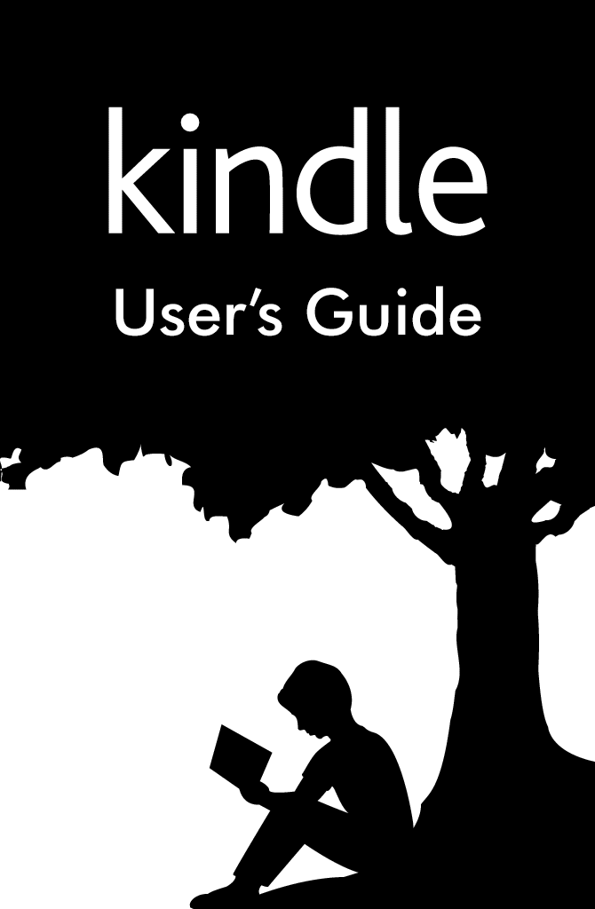
Český návod pro Kindle Paperwhite ver. 1.0
www.azmobil.cz

Manuál Kindle Paperwhite 1
Obsah
www.azmobil.cz
Manuál pro Amazon Kindle Paperwhite
Verze 1.0 2013 © AZ Mobil – www.azmobil.cz

Obsah

Kapitola 1 začínáme 3

Registrace čtečky 3
Ovládací prvky 3
Dotykové ovládání 4
Dotyková klávesnice 4
Dotykové oblasti 5
Panely nástrojů 6
Indikátory stavu 9
Stav WiFi 9
Stav baterie 9
Indikátor aktivity 9
Indikátor rodičovské kontroly 9
Nastavení čtečky Kindle paperwhite 9
Síťové připojení 9
Special Offers & Sponzorované spořiče 10
Spořič 10
Panely se sponzorovanými nabídkami 10
Doporučený obsah 10

Kapitola 2 Získávání a správa knih 11

Nakupujte v Kindle Store kdykoliv, kdekoliv 11
Správa Kindle knihovny 11
Tvorba kolekcí 11
Odstranění obsahu 11
Úložiště – Čtečka, Cloud 12

Kapitola 3 Čtení dokumentů 13

Technologie displeje čtečky Kindle Paperwhite 13
Vlastní nastavení zobrazení textu 13
Komiks a manga 13
Dětské knihy 13
Přibližování obrázků (Zoom-in) 13
Označení textu 13

Manuál Kindle Paperwhite 2
Obsah
www.azmobil.cz

Rozšířený mód prohlížení 14
Interakce s dokumenty 14
Informace o čísle stránky 15
Když přestanete číst 15

Kapitola 4 Dostaňte více z čtečky Kindle 16

Nastavení čtečky Kindle 16
Nastavení kontextového menu 17
Prohlížení souborů jiných typů 17
Čtení Kindle dokumentů na jiných zařízeních 17
Sdílení obsahu na sociálních sítích 18
Použití čtečky Kindle s počítačem 18
Zapůjčení knih Kindle 18
Internetový prohlížeč 18
Menu prohlížeče 19
Záložky 19
Stahování souborů 19
Kapitola 5 Nalezení další pomoci 20
Příloha A – Informace o přístroji 21
Specifikace 24

Manuál Kindle Paperwhite 3
Kapitola 1 Začínáme
www.azmobil.cz

Kapitola 1
Začínáme

Vítejte ve Vašem novém Kindle Paperwhite. Tento průvodce vás seznámí se všemi vlastnostmi a funkcemi čtečky Kindle Paperwhite.
Registrace čtečky Kindle Paperwhite
Pokud jste čtečku koupili online pomocí Vašeho účtu na www.amazon.com, znamená to, že jste již prošli procesem registrace. Zařízení máte registrované a připravené k použití. Ke zkontrolování stiskněte Home a zkontrolujte, zda vidíte v levém horním rohu obrazovky Vaše jméno. Pokud je tam My Kindle, znamená to, že Kindle není registrovaný. V tom případě stiskněte na hlavní obrazovce tlačítko Menu, poté Settings a zde vyberte položku Register. Nyní postupujte podle pokynů na displeji.

Ovládací prvky
Stačí se naučit pouze několik základních funkcí, abyste mohli stahovat knihy, časopisy, noviny a audioknihy. Většina interakce bude prováděna pomocí dotykového ovládání.

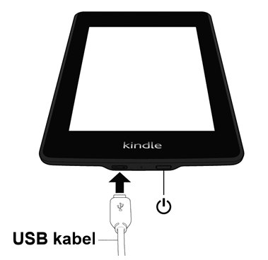

Spouštěcí tlačítko (Power): Ke spuštění čtečky Kindle stiskněte toto tlačítko. Pokud chcete spustit úsporný režim se spořičem, stiskněte toto tlačítko a hned jej uvolněte. Na displeji se objeví spořič obrazovky a čtečka se bude nacházet v úsporném režimu. K probuzení čtečky opět posuňte toto spouštěcí tlačítko. Pokud chcete čtečku vypnout, podržte toto tlačítko zhruba 5 vteřin, dokud nezmizí vše z displeje. Pokud Kindle neodpovídá nebo se zasekne, můžete jej restartovat. To se provede podržením tohoto tlačítka zhruba 20-25 vteřin.

Manuál Kindle Paperwhite 4
Kapitola 1 Začínáme
www.azmobil.cz

Indikátor nabíjení: Dioda svítí oranžově, pokud se čtečka nabíjí. Pokud je již nabitá, svítí dioda zeleně.
Napájení (Micro-USB/power port): do tohoto konektoru připojíte USB kabel, který je součástí balení. Pokud je čtečka kabelem připojena k PC, začne se automaticky nabíjet a také se Vám objeví v PC jako nový disk. Můžete tedy zároveň do čtečky nakopírovat Vaše dokumenty a knihy.

Nabíjení baterie
Nabíjejte Kindle připojením přiloženého USB kabelu k Vašemu PC.
Na displeji se objeví obrázek blesku a informace o nabíjení čtečky.
Pokud se čtečka nabíjí, dioda svítí oranžově.
Pokud je čtečka nabitá, dioda svítí zeleně.
Nabíjení by mělo trvat méně než čtyři hodiny.
Pokud je připojen USB kabel, vidíte obsah čtečky ve Vašem PC a na displeji čtečky je pouze informace o nabíjení.
Pokud odpojíte USB kabel, čtečka Vám zmizí z PC a na displeji čtečky se objeví hlavní obrazovka.
Windows Vista a Windows 7 - Klikněte na tlačítko Start, zvolte Počítač, poté klikněte pravým tlačítkem na ikonu Kindle a zvolte „Eject“ z menu.
Windows XP: Pravým tlačítkem myši klikněte na ikonu Bezpečně odebrat hardware v pravém dolním rohu Vašeho PC a postupujte podle instrukcí na obrazovce.
čtečka Kindle poté ukončí USB disk mód a zobrazí Hlavní obrazovku (Home screen). Opětovným připojením USB kabelu se znovu objeví na displeji zpráva o nabíjení čtečky. Pokud ne, zkontrolujte prosím, zda USB kabel je správně připojen do čtečky Kindle i do USB portu ve Vašem PC.
Upozornění – pokud je čtečka připojena k USB portu s nízkým napájením (např. starší stolní počítače) – tyo porty nemusí dodávat dostatek energie k nabití čtečky

Dotykové ovládání

Váš nový Kindle Paperwhite disponuje dotykovým displejem, který Vám umožní vykonávat většinu úkonů pomocí dotyků prsty. K volbě položky na displeji na ni jednoduše klikněte prstem. Např. pokud chcete otevřít knihu, stačí na ni kliknout na hlavní obrazovce.
Dotyková klávesnice
Kindle má dotykovou klávesnici na displeji. Pokud klepnete na tlačítko Search (hledat) nebo spustíte jakoukoliv akci, vyžadující zápis textu, klávesnice se vždy automaticky objeví ve spodní části displeje. Nyní můžete napsat libovolný požadovaný text a pokračovat příslušným tlačítkem na další akci. Jakmile píšete slova, dole pod klávesnicí se zobrazují návrhy slov, která můžete využít. Stačí na požadované slovo klepnout (podobně jako T9 u mobilních telefonů).
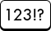
Klepněte na symbol pro zápis číslic nebo speciálních znaků. Pokud se chcete vrátit na

normální klávesnici, klepněte na

Pokud chcete psá velká písmena, klepněte na symbol

Chcete-li zvolit klávesnici v jiném jazyce, klepněte na Settings (nastavení), zvolte Device Options, poté Language and Dictionaries. Zvolte požadovanou klávesnici. Mezi klávesnicemi můžete přepínat pomocí tlačítka glóbusu:
Kindle Paperwhite podporuje speciální znaky a diakritiku. Pokud chcete zobrazit např. speciální znaky pro písmeno n, klepněte v klávesnici na písmeno n a chvíli podržte. Zobrazí se nabídka znaků ǹ, ń, nebo ň a další.

Manuál Kindle Paperwhite 5
Kapitola 1 Začínáme
www.azmobil.cz

Dotykové oblasti
Funkce EasyReach umožňuje snadno obracet stránky v knize nebo časopisu, zatímco držíte přístroj jednou rukou. Dotykem téměř kdekoli v oblasti zobrazení se dostanete na další stránku, plocha je dostatečně velká, takže nezáleží, zda máte zařízení v levé nebo pravé ruce. Klepněte na levé straně obrazovky pro přechod na předchozí stránku.
Stránky můžete otáčet také potáhnutím prstem po displeji. Pokud chcete přejít na další stranu potáhněte prstem zprava doleva po displeji (jako v klasické knize). Pro přechod na předchozí stranu potáhněte zleva doprava. Pokud chcete přeskočit na další kapitolu potáhněte prstem nahoru po displeji. Pro přesun na předchozí kapitolu potáhněte prstem dolů po displeji. Tato funkce nefunguje ve všech knihách. Je nutné, aby kniha byla správně řazena do kapitol a byla správně naformátována.

Dotykové zóny - zobrazení vertikální (nastojato):

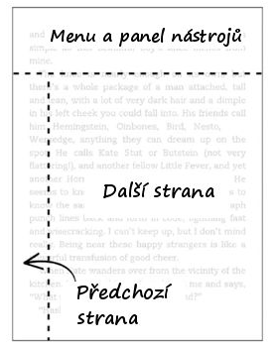

Dotykové zóny - zobrazení horizontální (naležato):
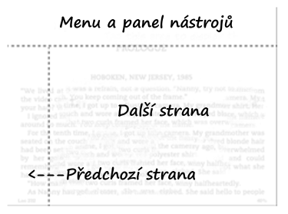
Manuál Kindle Paperwhite 6
Kapitola 1 Začínáme
www.azmobil.cz

Panely nástrojů
EasyReach také umožňuje klepnutím do horní části obrazovky zobrazit panel nástrojů obsahující tyto možnosti (popíšeme si je zleva doprava):
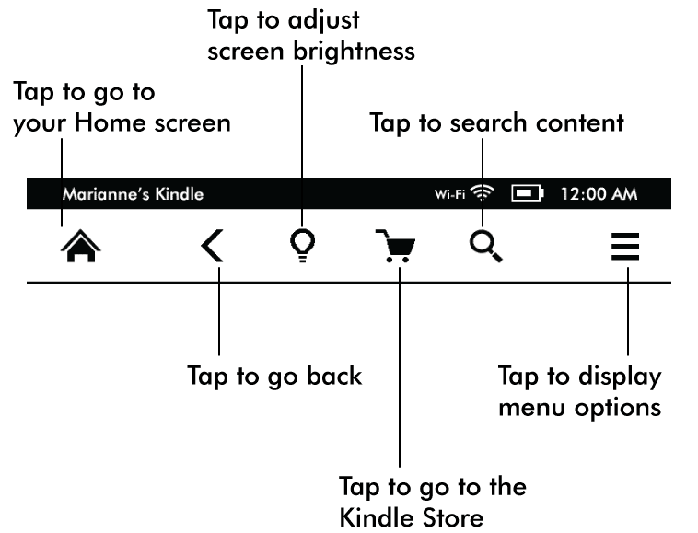

Tlačítko Domů (Home): Stisknutím tohoto tlačítka se kdykoliv dostanete na základní obrazovku, kde máte uložené knihy.
Tlačítko Zpět (Back): Použijte toto tlačítko, pokud chcete vrátit Vaše akce, které jste provedli. Např. pokud jste v knize kliknuli na odkaz a chcete se vrátit zpět do knihy.
Nastavení podsvícení (Adjust screen brightness): Klikněte na ikonku žárovky. Nyní můžete prstem nastavit intenzitu osvětlení. Můžete klepnout na požadovaný stupeň osvětlení nebo prstem posunovat intenzitu na požadovanou úroveň. Kliknutím na + se intenzita zvýší, kliknutím na – se intenzita snižuje. Pokud kliknete na + a podržite prst, intenzita se zvýčí na maximum (stejně tak – pro snížení).
Obchod Kindle Store (Kindle Store): Klikněte pro přechod do Kindle Store (obchod na webu Amazonu). Je nutné být online (pomocí WiFi nebo 3G dle typu čtečky).
Hledání (Search): Klikněte do políčka vyhledávání. Objeví se klávesnice na displeji. Nyní můžete napsat požadovaný text, který chcete vyhledat. Vpravo můžete také kliknout na šipku My Items a můžete zvolit, kde chcete vyhledávat. Na výběr máte My Items (vyhledává ve vašem archivu podle autora nebo titulu knihy), Kindle Store, Wikipedia, Dictionary a This Book (tato volba není přístupná, pokud hledáte z hlavní obrazovky). Pro vyhledání Vašeho požadavku stiskněte Go nebo tlačítko Return na klávesnici.
Tlačítko Menu (Menu): Toto tlačítko zobrazí položky v hlavním menu. Všechna menu jsou kontextová. To znamená, že se nabídka v menu mění podle toho co právě s čtečkou děláte. Například pokud čtete knihu, menu Vám nabídne přechod na další část knihy, hledání v knize, přidání záložek a další.
Na hlavní obrazovce bude nabídka v menu obsahovat archivované položky a organizování Kindle materiálů do skupin (Collections), Shop Kindle Store (nákup v Amazon obchodě), View Special Offers (prohlédnout speciální nabídky a reklamy, dle typu čtečky), List or Cover View (zobrazení knih s obálkami nebo textový výpis), Sync and Check for Items (Synchronizace a vyhledání nových položek), Settings (nastavení), and Experimental Browser (internetový prohlížeč).
Pokud čtete knihu, uvidíte následující položky Portrait or Landscape Mode (zobrazení na výšku nebo na šířku), Sync to Furthest Page Read (zobrazení na poslední přečtené stránce knihy), Book Description (popis knihy), Add Bookmark (přidat záložku), View Notes & Marks (zobrazit poznámky), Reading Progress (informace, kde se v knize nacházíte), and About the Author (informace o autorovi – pouze tam, kde to kniha podporuje).
Manuál Kindle Paperwhite 7
Kapitola 1 Začínáme
www.azmobil.cz

Pokud máte otevřenou knihu, uvidíte tento panel nástrojů (nyní si popíšeme dolní řádek zleva doprava):
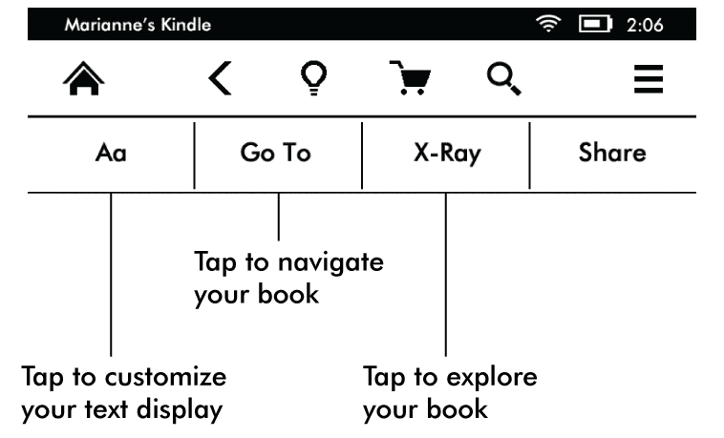

Tlačítko Aa: Klikněte na toto tlačítko a můžete si zvolit styl písma, velikost písma, řádkování, mezery mezi řádky, počet slov na řádek a další nastavení pro Vaši čtečku.

Tlačítko Go To (Jít na): Tato volba závisí na obsahu, který právě čtete. Většinou se zde zobrazují následující volby: Beginning (přesun na začátek), Table of Contents (přesun na obsah), Location a Page (podobně jako u Location napište číslo stránky, kam se chcete přemístit). Stisknutím daného tlačítka se vykoná příslušná akce.

Tlačítko X-Ray: X-Ray funkce vám umožní prozkoumat strukturu knihy. Například jedním klepnutím můžete vidět všechny pasáže v knize, které zmiňují konkrétní představy, znaky nebo témata. Můžete si také zobrazit podrobnější informace z Wikipedie a z Shelfari, (Amazon komunitní encyklopedie pro milovníky knih). Poznámka: X-Ray není k dispozici pro všechny Kindle knihy.

Sdílet (Share): Pomocí této volby můžete sdílet svoje myšlenky s dalšími čtenáři.

Panel nástrojů pro časopisy
Pokud máte otevřený časopis (nebo periodika), uvidíte jiný ovládací panel (viz. obrázek). Tento panel zobrazíte klepnutím do horní části displeje. Nejprve si popíšeme primární lištu (horní řádek). Zde jsou nové 2 ikonky (4. a 5. zleva)

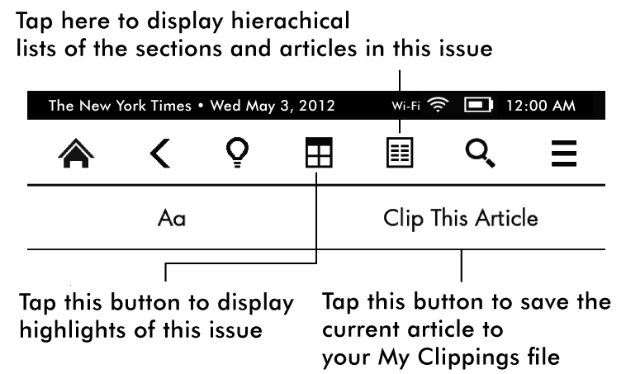

Highlights (zvýraznění): Klepněte na tuto ikonku a zobazí se všechna zvýraznění (Highlights) v daném čísle časopisu nebo magazínu.

Tlačítko X-Ray: Klepnutím na tuto volbu se zobrazí seznam oddílů a článků daného čísla časopisu nebo magazínu. Tato volba není přístupná v blogu.

Manuál Kindle Paperwhite 8
Kapitola 1 Začínáme
www.azmobil.cz

Nyní si popíšeme sekundární ovládací panel (druhý řádek). Zde jsou 2 volby:

Tlačítko Aa: Klikněte na toto tlačítko a můžete si zvolit styl písma, velikost písma, řádkování, mezery mezi řádky, počet slov na řádek a další nastavení pro Vaši čtečku.

Připnout článek (Clip this article): Klepnutím na tuto volbu připnete článek do souboru My Clipings. Ten je umístěn na úvodní obrazovce a jsou v něm obsaženy všechny poznámky, záložky, zvýraznění a připnuté články.

Manuál Kindle Paperwhite 9
Kapitola 1 Začínáme
www.azmobil.cz

Indikátory stavu

V horním řádku displeje uvidíte následující ikonky, určující stav čtečky a jejích služeb.
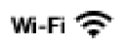
Indikátory stavu WiFi

čtečka Kindle má silný WiFi signál a systém Whispernet je aktivní. Čím více čárek v síle signálu je vyplněno, tím silnější signál máte k dispozici.

Indikátory stavu 3G

Pokud máte čtečku s připojením 3G a nacházíte se v místě pokrytí signálem 3G, uvidíte zde tuto ikonku. Případně zde můžete vidět ikonku EDGE nebo GPRS podle typu připojení. Tam, kde není pokrytí signálem 3G, použije se pomalejší síť GPRS nebo EDGE.
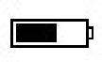
Indikátor stavu baterie

Tato ikona Vám ukazuje stav baterie čtečky.
Upozornění: Pokud jste přihlášení k odběru mnoha blogů a informací z www serverů, které často mění obsah, může dojít ke zvýšené spotřebě baterie a snížení výdrže na baterii. Slabý WiFi signál také může způsobit zvýšené vybíjení baterie.

Indikátor aktivity

Tento indikátor se objevuje v levém horním rohu obrazovky. Znamená to, že zařízení pracuje. Např. stahuje nový obsah, vyhledává, otvírá velké PDF soubory, nahrává webovou stránku apod.
Mód letadlo

Pokud vypnete WiFi, zobrazí se Vám místo síly signáluWiFi ikonka letadla (airplane mode). S touto ikonkou je WiFi vypnutá a mnohem více se šetří baterie.
Rodičovský zámek

Pokud si nastavíte tuto ikonku, nebudete mít ve čtečce přístup k následujícím věcem: Internetový prohlížeč, Kindle Store a obsah uložený v Cloudu. Vaše děti tedy nemohou online objednávat a stahovat jakýkoliv obsah do čtečky.

Nastavení čtečky Kindle Paperwhite

Zde se dozvíte jak čtečku nastavit pro připojení k síti a registraci pomocí bezdrátového připojení WiFi nebo mobilní sítě 3G (GPRS, EDGE) pokud máte čtečku s připojením 3G.

WiFi připojení: Knihy, magazíny a další materiály si můžete přímo poslat do čtečky Kindle pomocí vestavěné WiFi. Můžete se připojit k síti doma, v práci nebo pomocí jakéhokoliv hotspotu kdekoliv na světě. Pokud si chcete prohlédnout dostupné WiFi sítě, jděte na hlavní obrazovku (Home), stiskněte tlačítko Menu a vyberte Settings. Na stránce Settings zvolte View (vedle WiFi Network). Poté zvolte síť, kterou chcete použít a zvolte Connect. Pokud vidíte ikonu zámku vedle volby Connect, znamená to, že síť vyžaduje heslo.

Kindle čtečky, které mají 3G připojení používají stejnou technologii jako mobilní telefony. Záleží tedy na pokrytí signálem 3G v místě, kde se právě nacházíte. Čtečka se sama automaticky připojí k síti. Pokud signál 3G nebude dostatečně silný, Kindle se připojí na pomalejší síť EDGE nebo GPRS. Kindle automaticky vypne 3G jakmile se připojíte k internetu přes WiFi. Jakmile budete z dosahu WiFi nebo WiFi odpojíte, čtečka se automaticky připojí zpět pomocí 3G.

Manuál Kindle Paperwhite 10
Kapitola 1 Začínáme
www.azmobil.cz

Můžete šetřit výdrž baterie čtečky tím, že budete mít vypnuté bezdrátové připojení s výjimkou případů, kdy budete potřebovat přístup k Whispernet. Jakékoliv stahování obsahu nebo jiné čakající updaty a aktualizace, které vyžadují bezdrátové připojení se provedou a dokončí při příštím spuštění bezdrátového připojení. Vypnutí bezdrátového připojení vypne 3G a Wi-Fi připojení.

Registrace: Pokud jste čtečku koupili online pomocí Vašeho účtu na ww.amazon.com, znamená to, že jste již prošli procesem registrace. Zařízení máte registrované a připravené k použití. Ke zkontrolování stiskněte Home a zkontrolujte, zda vidíte v levém horním rohu obrazovky Vaše jméno. Pokud je tam My Kindle, znamená to, že Kindle není registrovaný. V tom případě stiskněte na hlavní obrazovce tlačítko Menu, poté Settings a zde vyberte položku Register. Nyní postupujte podle pokynů na displeji.

Special Offers a sponzorované spořiče

Pokud máte Kindle 4 s podporou a zobrazování reklamních nabídek, obdržíte speciální nabídky, které se zobrazují pouze na hlavní obrazovce (Home) nebo ve spořiči – nikdy nejsou zobrazeny při čtení knih. Special Offers a sponzorované spořiče nejsou dostupné ve všech zemích

Spořič (Screensaver)

Speciální nabídky a reklamní spořiče se na displeji zobrazí, pokud je čtečka v režimu spánku. K probuzení čtečky stiskněte spouštěcí tlačítko. Pokud se chcete dozvědět více a zobrazené reklamní nabídce jednoduše na ni klikněte. Reklamní nabídky se obnovují pokud máte zapnuté WiFi.

Hlavní obrazovka (Home screen)

Reklamní nabídka bude zobrazena ve spodní části hlavní obrazovky. Tato vlastnost je dostupná pouze pro Kindle s podporou reklamních nabídek. Pokud si chcete prohlédnout detaily nabídky, klikněte na daný banner. Všechny dostupné reklamní nabídky a sponzorované spořiče jsou uloženy ve Vaší čtečce Kindle.

Pokud si chcete prohlédnout dostupné reklamní nabídky:

- Stiskněte tlačítko Home a poté Menu

- Zvolte View Special Offers

- Vyberte nabídku, která Vás zaujala a klikněte na ni

Pokud jste zakoupili reklamní nabídku a Váš Kindle je v režimu Offline, Vaše objednávka nebude vyřízena okamžitě.
Objednávka bude zařazena do fronty a transakce bude automaticky dokončena, jakmile se připojíte k síti.

Doporučený obsah
Pokud máte knihy na úvodní obrazovce zobrazeny dlaždicově (s obálkami), budou se na displeji zobrazovat doporučený obsah z Kindle Sotre (např. Tipy editora). Klepnutím na doporučení se přímo dostanete do obchodu Kindle Store, kde se dozvíte dodatečné informace, přečte si uživatelské recenze a také je možné přímo dokončit objednávku daného titulu. Poklepejte prstem (nebo tahnete prstem po displeji) a zobrazí se Vám další nabídka.
Manuál Kindle Paperwhite 11
Kapitola 2 Získávání a správa knih
www.azmobil.cz

Kapitola 2

Získávání a správa knih

Nakupujte v Kindle Store kdykoliv, kdekoliv

Kindle Store nabízí široký výběr materiálů včetně knih, novin a časopisů. Volbou Shop in Kindle Store z kteréhokoliv menu se dostanete přímo do obchodu. V obchodě se pohybujete pomocí dotykového ovládání. Můžete vyhledávat tituly, prohledávat kategorie, zkontrolovat nejnovější bestselery nebo si prohlížet doporučení připravená přímo pro Vás. Kindle Store Vám nabízí možnost prohlížet si informace o knihách, číst uživatelské recenze a dokonce stahovat ukázky knih. Pokud se rozhodnete nakoupit, Kindle Store používá bezpečnou jednoklikovu platební metodu. Pokud se chcete dozvědět více o této metodě navštivte Manage Your Kindle stránku zde: www.kindle.com/support

Po dokončení objednávky služba Amazon Whispernet doručí objednávku přímo do Vaší čtečky přes WiFi připojení. Knihy jsou do čtečky stahovány okamžitě nebo nejdéle za méně než 60 vteřin. Noviny a časopisy jsou odeslány do čtečky ihned jakmile vyjdou dle oficiálního data vydání (často dokonce dříve než je oficiální datum vydání). Jestliže je Vaše čtečka v režimu spánku a nechali jste puštěnou WiFi síť, čtečka může nadále přijímat data i v režimu spánku. Pokud máte WiFi vypnuté, obsah se do čtečky nahraje ihned při dalším spuštění WiFi sítě.

Správa Kindle knihovny

Čtečka Kindle dokáže uložit tisíce digitálních knih, osobní dokumenty, noviny, blogy, časopisy, audioknihy, a další aktivní obsah, který je souhrnně označován jako "obsah" v této příručce. Chcete-li zobrazit seznam obsahu na Vaší čtečce Kindle, klepněte na tlačítko Home (Domů). Chcete-li zobrazit, kolik volného místa máte k dispozici pro ukládání obsahu na domovské obrazovce, klepněte na tlačítko Menu a zvolte Settings. Na stránce Settings klepněte na tlačítko Menu a zvolte Device Info.
Ve výchozím nastavení je obsah tříděný podle nejnovějšího, což znamená, že nově přidané položky jsou nahoře. Můžete ho změnit na abecední řazení kliknutím na "Sort by..." z menu na úvodní obrazovce (Menu -> Sort By). Nebo stačí klepnout na úvodní obrazovce na By Most Recent First a vybrat si podle čeho chcete seznam setřídit (titul, autor atd...).
Chcete-li přejít na konkrétní titul nebo stránky, na hlavní obrazovce klepněte na tlačítko Page x of y (kde x, y jsou čísla dle poctu knih ve Vaší čtečce) v pravém horním rohu. Objeví se dialogové okno, zadejte číslo stránky, na kterou chcete přejít nebo první písmeno názvu nebo autora (v závislosti na aktuálním řazení). Tato funkce funguje pouze na hlavní obrazovce nebo v archivovaných položkach (Archived Items).

Tvorba kolekcí

V budoucnu pravděpodobně dosáhnete bodu, kdy bude nutné seskupovat obsah do kolekcí kvůli snadné přístupnosti. Vlastnost Collection toto dovoluje. Novou kolekci vytvoříte stisknutím tlačítka Menu na hlavní obrazovce. Zvolte Create New Collection, nyní pomocí klávesnice na displeji napište jméno nové kolekce. Do jedné kolekce můžete vložit tolik obsahu, kolik budete chtít. Jedna položka může být ve více kolekcích.

Odstranění obsahu

Chcete-li odstranit položku z čtečky, stiskněte a podržte název této položky na hlavní obrazovce. Zobrazí se dialogové okno, klepněte na tlačítko Delete (Odstranit) nebo Move to Archived Items (přesunout do archivovaných položek).

Manuál Kindle Paperwhite 12
Kapitola 2 Získávání a správa knih
www.azmobil.cz

Kopie všech Vašich knih, aktuálního obsahu, novin a časopisů jsou archivovány na serverech Amazonu. Pokud si přejete obnovit obsah, který jste smazali zvolte Archived Items na hlavní obrazovce (Home). Poté zvolte položky, které chcete obnovit. Použijte stejný postup ke stažení dříve objednaného obsahu do čtečky Kindle.
Amazon neuchovává starší čísla časopisů a periodik. Pokud je chcete znovu získat, je nutné to udělat manuálně. Více viz. „Použití čtečky Kindle s počítačem“.

Úložiště – Device (čtečka), Cloud (virtuální úložiště)

Obsah, který není stažený na čtečce je bezpečně uložen a dostupny v Cloudovém úložišti na Amazonu. Včetně kopií všech Vašich knih, nejnovějších čísel časopisů, magazínů novin. Chcete-li si prohlédnout obsah Cloudu, klepněte na Cloud v horním levém rohu úvodní obrazovky. Vaše osobní dokumenty, které byly pomocí emailu posílány do čtečky, jsou také uloženy v Cloudu (musíte však mít povolené archivování v administraci Amazon účtu – Managa Your Kindle).
Pokud si chcete prohlédnout obsah zařízení, klepněte na Device. Můžete přepínat mezi Device a Cloud (čtečka a cloud). Pokud plánujete vypnout WiFi a být offline, přepněte se do Cloudu a stáhnšte si obsah do čtečky. Poté můžete používat stažený obsah Cloudu I offline.
Stažení obsahu
Klepněte na Cloud (na úvodní obrazovce) a nyní zvolte položky, které, chcete stáhnout do čtečky. Stahování můžete přerušit klepnutím na název položky. Pokud je položka stažena, můžete ji nyní otebřít z hlavní obrazovky (ze čtečky) nebo online z Cloudu (virtuální úložiště). Stejným způsobem se knihy stahují I do jiných Kindle zařízení (knihy, které jste si již někdy zakoupili z této čtečky).
Administraci čtečky naleznete v administraci svého účtu na webu Amazon.com v oddíle manage Your Kindle.

Manuál Kindle Paperwhite 13
Kapitola 3 Čtení dokumentů
www.azmobil.cz

Kapitola 3

Čtení dokumentů

Technologie displeje čtečky Kindle Paperwhite

Kindle používá technologii displeje s vysokým rozlišením nazývanou elektronický papír. Je založena na použití inkoustu, přesně jako knihy a noviny, ale Kindle zobrazuje inkoust částečně elektronicky. Během otáčení stránek knihy můžete vidět probliknutí (flash). Toto je součást procesu přeskupování elektronického inkoustu, který Kindle používá k zobrazování textu a grafiky.

Vlastní nastavení zobrazení textu

Kindle poskytuje rychlý způsob jak změnit vzhled knih a periodik. Ke vstupu do těchto nastavení stiskněte displej v horní části (plocha pro vstup do menu), pokud zrovna čtete knihu. Pro vstup do nastavení stiskněte v dolní části displeje tlačítko Objeví se dialogové okno, které Vám umožní změnit velikost písma, písmo, řádkování, počet slov na řádek a další.

Komiks a Manga

Komiks je nyní možné číst lépe pomocí Kindle Panel View. Klepněte dvakrát na displej, zobrazí se Vám jednotlivé políčko komiksu. Tažením prstu doprava nebo doleva se budete posunovat po jednotlivých polích stránky s komiksem. Pro návrat do normálního zobrazení dvakrát klepněte na displej

Dětské knihy

Kindle Paperwhite umožňuje lepši zobrazení dětských knih. Umí zvětšit psaný text pro lepší rozeznání slov. Kniha musí mít speciální formátování (obrázky s textem dohromady). Klepněte na text na stránce pro vstup do Text Pop-Up sekce. Text se zvýrazní, pro návrat do normálního zobrazení dvakrát klepněte na displej.

Přibližování obrázků (Zoom-in)

Pro snadnější prohlížení obrázků můžete zvětšit jejich velikost. Stiskněte a podržte prst na obrázku a potom uvolněte. Zobrazí se lupa a poté klepněte na ikonku. Chcete-li vrátit obrázek do normální velikosti, klepněte na ikonku znovu.

Označení textu

Klepněte kamkoliv do textu a držte prst na displeji. Nyní táhněte kamkoliv prstem po displeji. Získate tak oblast pro označení textu. Můžete si označit jakoukoliv část textu. Po označení textu se na displeji objeví nabídka voleb pro označený text. Můžete označený text zvýraznit, přidat poznámku nebo sdílet. Pro ukončení tohoto módu klepněte na Done.

Manuál Kindle Paperwhite 14
Kapitola 3 Čtení dokumentů
www.azmobil.cz

Rozšířený mód prohlížení

Pomocí prstů můžete také jednoduše upravovat velikost písma, případně zoomovat na displeji. Jednoduše přiložte dva prsty na displej a udělejte pohyb prsty od sebe (jako byste chtěli displej roztáhnout). Nyní se zvětší písmo nebo se stránka zazoomoje a přiblíží. Pokud chcete písmo zmenšit nebo odzoomovat zpět do základního nastavení, klepněte 2 prsty na displej a udělějte po displeji pohyb prsty k sobě.

Interakce s dokumenty

S Kindlem získáte přístup k možnostem, které nejsou s tištěnými dokumenty možné. Jako např. online hledání významu slov nebo vyhledávání v textu. Nebo jako v klasické knize, můžete zvýrazňovat oblíbené pasáže, přidávat poznámky a vytvářet záložky.

Slovník: Kindle Touch obsahuje dva slovníky: The New Oxford American Dictionary (standardní) a The Oxford Dictionary of English. Jednoduše klikněte na slovo v textu, které Vás zajímá a objeví se Vám definice z předem zvoleného slovníku. Pokud chcete vidět podrobnější výklad, zvolte Show Full definition. Poté se Vám zobrazí plná definice vybraného slova. Pokud chcete změnit defaultní slovník, použijte menu Home/Menu/Settings.

Search (Hledání): Klepněte na horní část obrazovky k zobrazení panelů nástrojů, klepněte do pole Search a zobrazí se klávesnici na obrazovce. Zadejte text, který chcete hledat. Výchozí vyhledávání je v rámci aktuálního dokumentu, klepněte na This Book, zobrazí se dialogové okno s dalšími možnostmi hledání. Jakmile jste vybrali možnost kde chcete hledat, klepněte na tlačítko Go.

Highlights and notes (zvýraznění a poznámky): Stiskněte a držte, poté přetáhněte prstem po textu a tím jej vyberete. Zobrazí se dialogové okno, které vám umožní zvýraznit text nebo přidat poznámku. Pokud nějaký jiný uživatel zvýraznil určité pasáže v knize, kterou čtete, uvidíte tyto části podtržené s poznámkou o počtu zvýraznění. Tyto populární zvýraznění si můžete prohlédnout stisknutím tlačítka Menu a zvolením View Popular Highlights. Můžete také skrýt zobrazování populárních zvýraznění.

Záložky: Technologie Amazon Whispersync automaticky ukládá Vaše umístění kdekoliv v textu. Můžete si přidat trvalou záložku stisknutím tlačítka Menu a výběrem Add Bookmark. Záložka se objeví v pravém horním rohu sklopením stránky.

Zvýraznění, poznámky a záložky si můžete kdykoliv prohlížet a mazat stisknutím tlačítka Menu kdekoliv v knize a zvolením View Notes & Marks. Také jsou archivovány na kindle.amazon.com.

Tlačítko X-Ray: X-Ray funkce vám umožní prozkoumat strukturu knihy. Například jedním klepnutím můžete vidět všechny pasáže v knize, které zmiňují konkrétní představy, znaky nebo témata. Můžete si také zobrazit podrobnější informace z Wikipedie a z Shelfari, (Amazon komunitní encyklopedie pro milovníky knih).

Poznámka: X-Ray není k dispozici pro všechny Kindle knihy.

Manuál Kindle Paperwhite 15
Kapitola 3 Čtení dokumentů
www.azmobil.cz

Informace o čísle stránky

Pokud si chcete prohlédnout číslo stránky při čtení knihy, stiskněte tlačítko Menu. Aktuální strana a celkový počet stránek se zobrazí dole na obrazovce. Ne všechny knihy obsahují číslování stránek. Na hlavní obrazovce je pod knihou zobrazena řada teček, která indikuje jak velká je kniha, kterou právě čtete a jak daleko se v knize nacházíte. V knize s kapitolami jsou jednotlivé kapitoly označeny značkou.
Mnoho Kindle knih má také číslování stránek odpovídající tištěné knize. Klepněte do horní části displeje, zobrazí se Vám Ovládací panel a v dolní části displeje uvidíte reálná čísla stránek (daná kniha musí tuto funkci podporovat).

Když přestanete číst

Kindle automaticky přejde do režimu spánku po 10 minutách bez aktivity. Pokud chcete prodloužit výdrž baterie, vypněte WiFi, pokud je čtečka v režimu spánku. V režimu spánku uvidíte na displeji spořič s obrázkem. Statický spořič nespotřebovává baterii. K probuzení čtečky použijte spouštěcí tlačítko.

Pokud chcete Kindle úplně vypnout (např. v letadle nebo při delší nečinnosti nebo při převážení), stiskněte spouštěcí tlačítko a podržte jej zhruba 5-6 vteřin, dokud nezmizí vše z displeje. Poté tlačítko pusťte. Pokud je obrazovka prázdná, Kindle je vypnutý.
Manuál Kindle Paperwhite 16
Kapitola 4 Dostaňte více z čtečky Kindle
www.azmobil.cz

Kapitola 4

Dostaňte více z čtečky Kindle

Nastavení čtečky Kindle

Pokud chcete vstoupit do nastavení čtečky (Settings) stiskněte na hlavní obrazovce tlačítko Menu/Settings a uvidíte všechny volby v nastavení.

Dostupná nastavení:
Registrace (Registration): Indikuje, zda jste zaregistrováni na Amazonu nebo ne. Použijte tuto volbu k registraci nebo odregistrování čtečky.

WiFi sítě (WiFi Networks): Počet detekovaných WiFi sítí, výpis všech dostupných WiFi sítí a síť, ke které jste momentálně připojeni (pokud jste připojeni).

Volby zařízení (Device Options): Umožňuje nastavit heslo, nastavení času, název zařízení, přidávat osobní informace a zobrazovat dokumenty odeslané do čtečky přes Kindle email.

Heslo (Device Password): Umožní Vám omezit přístup do čtečky pomocí hesla. Následně budete vyzvání k vložení hesla, kdykoliv pustíte čtečku nebo ji probudíte z režimu spánku. Pokud heslo zapomenete, můžete si jej nechat připomenout pomocí otázky a odpovědi, kterou vyplníte při tvorbě hesla. Pokud stále nebudete vědět heslo, musíte kontaktovat technickou podporu Amazonu.

Čas (Device Time): Zde si můžete nastavit aktuální čas, zobrazovány na Vaší čtečce. Čas se zobrazí nahoře na obrazovce po stisknutí tlačítka Menu. Pokud máte 3G model, můžete nastavit automatické nastavení času (Set Automatic).

Jméno zařízení (Device Name): Zde můžete změnit jméno zobrazené v horní části obrazovky.

Osobní info (Personal Info): Vložte si kontaktní informace jako je adresa, telefonní číslo pro případ ztráty čtečky Kindle.

Poslat na email (Send-to-Kindle E-mail): Můžete si posílat dokumenty do Vaší čtečky použitím emailové adresy. Vaše dokumenty budou také automaticky přidány do složky Archived Items. Pokud chcete vědět více, jděte na www.kindle.com/support

Volby čtení (Reading Options): Umožňuje spravovat své poznámky, oblíbená zvýraznění, veřejné poznámky a sociální sítě.

Automatická záloha (Annotations Backup): Umožní Vám přepínat automatickou zálohu na serveru Amazonu mezi Vašimi anotacemi, kolekcemi a poslední přečtenou stranou. Zakažte tuto vlastnost, pokud nechcete Vaše anotace zálohovat nebo sdílet mezi populárními zvýrazněními.

Populární zvýraznění (Popular Highlights): Umožní Vám povolit nebo zakázat zobrazování Vaše zvýraznění ostatním lidem.

Veřejné poznámky (Public Notes): Umožní Vám přepínat zobrazování veřejných poznámek a zvýraznění

Obnovení stránky (Page Refresh): Umožňuje nastavit čtečku tak, aby se zobrazení obnovilo pokaždé, když otočíte stránku.

Sociální sítě (Social Networks): Umožní Vám odkazovat na účet na sociálních sítích jako jsou Facebook nebo Twitter. Také můžete na sociálních sítích sdílet s přáteli Vaše poznámky a zvýraznění.

Slovníky (Dictionaries): Zde si zvolíte, který z přednastavených slovníků chcete používat.

Manuál Kindle Paperwhite 17
Kapitola 4 Dostaňte více z čtečky Kindle
www.azmobil.cz

Nastavení kontextového menu

Pokud jste na stránce Settings, menu zde nabízí jiné důležité funkce, které nejsou dostupné z menu na hlavní obrazovce nebo z menu při čtení knih. Stiskněte tedy znovu tlačítko Menu.

Vypnout Wi-Fi (Turn Wireless Off): Klikněte pro vypnutí WiFi.

Nákup v Kindle Store (Shop in Kindle Store): Klikněte pro nákup v obchodě Kindle Store.

Aktualizace čtečky (Update Your Kindle): Nainstaluje nejnovější software do Vaší čtečky Kindle. Pokud nejsou dostupné žádné aktualizace, bude tato volba zašedlá.

Restart: Restartuje Vaši čtečku Kindle. Nedojde ke ztrátě knih ani jiných souborů uložených na čtečce. Pokud Kindle zamrzne, použijte tvrdý reset stisknutím spouštěcího tlačítka, které podržte 20-25 vteřin. Obsah čtečky nezmizí.

Tovární nastavení (Reset to Factory Defaults): Vrátí Vaši čtečku zpět do továrního nastavení a restartuje ji. Předtím než toto použijete, je nutné si zazálohovat veškeré osobní dokumenty jako jsou starší čísla časopisů, které si chcete uchovat. Po restartu je nutné si znovu stáhnout všechny dokumenty z Archived Items na serverech Amazonu. Pokud jste dříve používali heslo, bude nutné jej znovu nastavit.

Info o čtečce (Device Info): WiFi MAC Adresa, sériové číslo čtečky, kapacita čtečky a firmware čtečky.

Právní podmínky (Legal): Zde je ochranná známka, copyright a další oznámení o softwaru instalovaném na Vaší čtečce Kindle.

Synchronizace a kontrola obsahu (Sync & check for Items): Klikněte pro synchronizaci a kontrolu obsahu Vaší čtečky.

Prohlížení souborů jiných typů

Kindle umí zobrazit mnoho typů dokumentů včetně PDF a TXT. Můžete dokonce zvýrazňovat a psát poznámky do PDF souborů tak jako do Kindle knih. Pokud chcete nahrát soubor do čtečky, jednoduše jej přetáhněte z Vašeho počítače do složky Documents na čtečce Kindle. Můžete to provést pomocí USB kabelu nebo elektronicky posláním na email, který dostanete při registraci na Amazonu. Nový dokument se objeví na hlavní obrazovce (Home screen). Amazon umí konvertovat několik typů souborů do Kindle kompatibilního formátu a emailem je poslat do Vaší čtečky Kindle.
Kindle Vám umožní nosit sebou osobní dokumenty, což eliminuje potřebu je vytisknout. Můžete si dokumenty poslat emailem do čtečky Kindle. Vaše osobní dokumenty budou zálohovány ve vaší knihovně Kindle na Amazon.com a kdykoliv připravené ke stažení.
Můžete poslat Microsoft Word (DOC, DOCX), PDF, HTML, TXT, RTF, JPEG, GIF, PNG, BMP, PRC, MOBI soubory do Kindle a číst je ve formátu Kindle (azw). Můžete přidat poznámky, zvýraznění, a záložky, které jsou synchronizovány mezi různými zařízeními a poslední otevřenou stránku prostřednictvím Whispersync technologie. Synchronizace poznámek, zvýraznění, záložek a poslední otevřené stránky je dostupná pouze pro osobní dokumenty archivované ve formátu Kindle (azw).

Čtení Kindle dokumentů na jiných zařízeních

Vaše Kindle knihy si můžete sesynchronizovat s dalšími zařízeními, které vlastníte. Technologie Amazon Whispersync uchovává záznam místa, kde jste skončili čtení každé knihy ve Vaší čtečce. Například můžete přečíst několi stran na Vašem iPhonu, iPadu nebo zařízení s Androidem (pomocí Kindle aplikace) a poté pokračovat dále ve čtení na Vaší čtečce Kindle. Pokud se chcete dozvědět více, jděte na www.kindle.com/support
Manuál Kindle Paperwhite 18
Kapitola 4 Dostaňte více z čtečky Kindle
www.azmobil.cz

Sdílení obsahu na sociálních sítích

Umožní Vám odkazovat na účet na sociálních sítích jako jsou Facebook nebo Twitter. Také můžete na sociálních sítích sdílet s přáteli Vaše poznámky a zvýraznění. Stiskněte tlačítko Home, poté Menu a vyberte Settings. Zde vyberte ReadingOptions a poté Social Networks. (Tato vlastnost není dostupná ve všech zemích).

Použití čtečky Kindle s počítačem

Pokud připojíte čtečku Kindle k počítači USB kabelem, můžete do čtečky nahrávat obsah bez WiFi připojení.

Pokud čtečku poprvé připojíte k PC pomocí USB kabelu, objeví se Vám na PC nový disk bez nutnosti instalace. Podobně jako když připojíte do počítače USB flash disk. Na PC uvidíte po připojení několik složek, mezi nimi také Documents. Do této složky můžete přidávat, kopírovat nebo mazat veškerý obsah pro čtečku Kindle. Pro více informací o podporovaných typech jděte na www.kindle.com/support.

Pokud je čtečka připojena k PC, není možné číst knihy a pracovat s čtečkou. Nachází se ve stavu USB drive mode. Pokud chcete číst knihy a pracovat s čtečkou, je nutné odpojit USB kabel. Po připojení USB kabelem k PC se čtečka Kindle zároveň nabíjí.

Zapůjčení knih Kindle

Vaše oblíbené knihy můžete sdílet s přáteli, kteří mají čtečku Kindle nebo jiné podporované zařízení. Každou Kindle knihu lze zapůjčit nejvýše na 14 dní. Knihu nemůžete číst sami během výpůjční doby. Pokud se chcete dozvědět více, jděte na www.kindle.com/support

Internetový prohlížeč

Kindle Paperwhite obsahuje webový prohlížeč, který Vám umožní neomezený přístup na internet. Prohližeč podporuje JavaScript, SSL a cookies. Nepodporuje media pluginy. Musíte mít vlastní WiFi připojení, abyste mohli přistupovat na internet.
Internetový prohlížeč spustíte klepnutím na Menu a zde zvolíte Experimental Browser. Při prvním přístupu na internet dostanete na výběr několik připravených internetových stránek (jako např. Google, Facebook, Yahoo, Amazon apod.). Později si tyto zaálžky můžete sami upravit a nastavit dle vlastní potřeby (viz. níže).
Nyní vložíme URL adresu do prohlížeče. Klepněte do políčka Search v horní části displeje. Použijte klávesnici zobrazenou na displeji a vložte požadovanou URL adresu. Pro příští použití zůstane v tomto poli předvyplněná vždy poslední použitá webová adresa.

Tipy pro jednodušší použití prohlížeče:

- K zoomování použijte prsty. Přiložte je na displej a pohybem od sebe se snažte jakoby roztáhnout displej. Stránka se zazoomuje. Pro odzoomování použijte stejný způsob, pouze prsty táhněte k sobě
- Kliknutím na odkaz otevřete webovou stránku
- Potáhněte prstem doprava/doleva, nahoru/dolů a navigujte se po webové stránce
- Klepněte na tlačítko Back v levém horním rohu pro návrat na předchozí stránku
- Pro návrat na předcházející stránky klepněte na Menu a zvolte History.

Manuál Kindle Paperwhite 19
Kapitola 4 Dostaňte více z čtečky Kindle
www.azmobil.cz

Menu prohlížeče

Pokud máte otevřený internetový prohlížeč, klepněte na Menu a uvidíte následující nastavení: Article Mode, Bookmarks (záložky), Bookmark this Page (vytvořit záložku z aktuální stránky), History (historie) a Browser Settings (nastavení prohlížeče).
V nastavení prohlížeče najdete: Clear History (vymazat historii), Clear Cookies (vymazat cookies), Disable JavaScript (vypnout javaScript), and Disable Images (nezobrazovat obrázky). Pokud vypnete JavaScript, stránky se budou načítat rychleji (Javascript se bude ignorovat).

Záložky (Bookmarks)
Pokud chcete vytvořit záložku z aktuální internetové stránky, klepněte na Menu a zvolte Bookmark this Page. Pokud chcete záložku vymazat, klepněte na Remove ve spodní části displeje.

Stahování souborů

Z interrnetu také můžete staovat knihy přímo do čtečky. Podporovány jsou tyto formáty: AZW, AZW1, AZW2, AZW3, nechráněné MOBI, PRC a TXT.

Manuál Kindle Paperwhite 20
Kapitola 5 Nalezení další pomoci
www.azmobil.cz

Kapitola 5
Nalezení další pomoci

Další užitečné informace naleznete na www.kindle.com/support Jsou zde různé postupy, návody a online tutoriály.
Manuál Kindle Paperwhite 21
Příloha A Informace o přístroji
www.azmobil.cz

Příloha A

Informace o přístroji

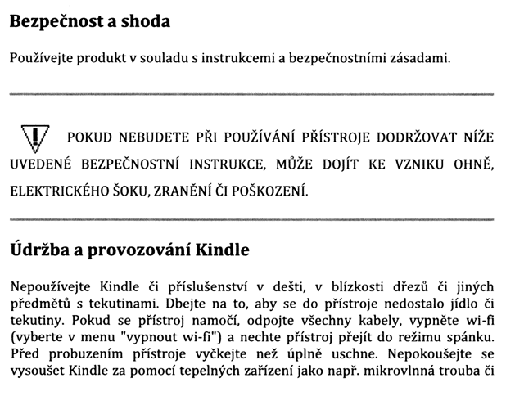

Manuál Kindle Paperwhite 22
Příloha A Informace o přístroji
www.azmobil.cz

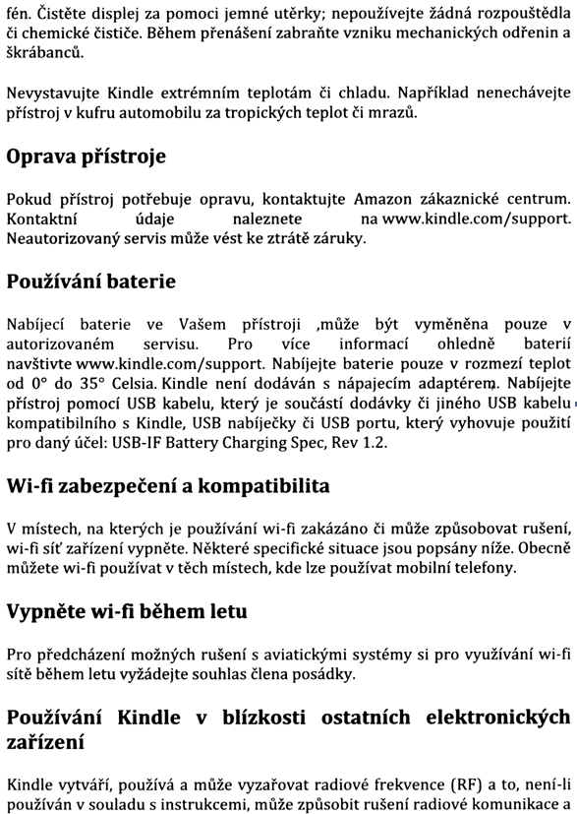

Manuál Kindle Paperwhite 23
Příloha A Informace o přístroji
www.azmobil.cz

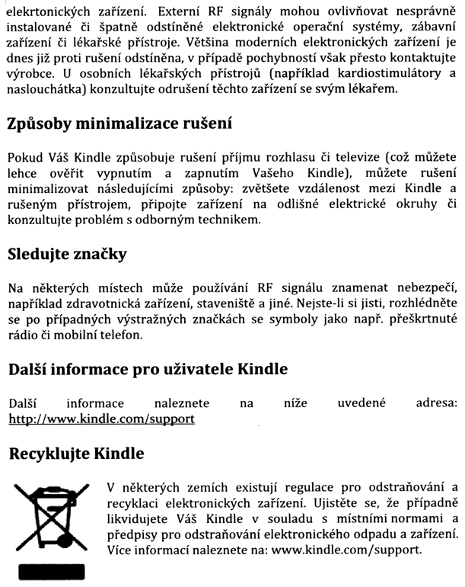

Manuál Kindle Paperwhite 24
Specifikace
www.azmobil.cz

Specifikace Amazon Kindle Paperwhite

Rozměry | 169 mm x 117 mm x 9.1 mm
Hmotnost | 220 g
Displej  dotykový | 6" (15,24 cm), Pearl E Ink displej, 1024 x 768 pixelů, 212 dpi, 16 odstínů šedé  ano, ovládání prsty
Napájení | Nabíjení přes USB. Nabíječka pro americké zásuvky podporuje 100V-240V
Baterie | Vnitřní dobíjecí, výdrž cca 8 týdnů. Při zapnuté bezdrátové síti 4 týdny,*
Paměť | Celkem 2 GB, pro uživatelská data cca 1,35 GB
Konektory | USB 2.0 (micro-USB) pro připojení k PC nebo Mac pro nahrání knih a dokumentů z počítače  Wi-Fi - 802.11b nebo 802.11g
Podporované formáty | eknihy  Kindle 8 (AZW3), Kindle (AZW), PDF, TXT, RTF  nechráněné MOBI, PRC  konverze HTML, DOC, DOCX, RTF, JPEG, GIF, PNG, BMP přes email a stažení zdarma přes USB.
Ostatní vlastnosti | podpora českých fontů
Lokalizace | Lokalizace není, české znaky fungují standardně
Obsah balení | Kindle Paperwhite Wi-Fi latest generation, USB kabel, český nabíjecí adaptér (CZ zásuvka), stručný návod ENG, návod CZ, originál krabice, obal, LCD Protector
Varianty | black (černá)
* V praxi záleží výdrž baterie na konkrétním použití a typech dokumentů.
Všechny typy čteček Kindle včetně velkého výběru příslušenství naleznete v našem obchodě www.azmobil.cz

